https://www.youtube.com/watch?v=Mkzdt5vmwfQ
GAS PORTABLE MCA 14M  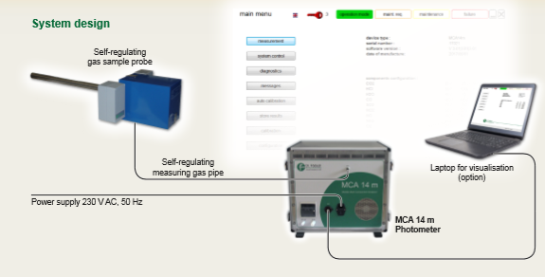 | +Khả năng đo:  - CO 0...75 mg/m³ 0...300 mg/m³ 0...5000 mg/m³  - CO2 0...25 vol. % 0...50 vol. %  - NO 0...100 mg/m³ 0...400 mg/m³ 0...3000 mg/m³  - NO2 0...50 mg/m³ 0...500 mg/m³  - N2O 0...50 mg/m³ 0...3000 mg/m³  - NH3 0...10 mg/m³ 0…50 mg/m³ 0…500 mg/m³  - SO2 0...50 mg/m³ 0...300 mg/m³ 0...2500 mg/m³  - HCl 0...15 mg/m³ 0...90 mg/m³ 0...5000 mg/m³  - H2O 0...40 vol. % -  - CH4 0...50 mg/m³ 0...500 mg/m³  - O2 0...25 vol. %  + Thời gian đáp ứng: (không tìm đc tài liệu)  + Độ chính xác: 2%
GAS PORTABLE MCA 10M  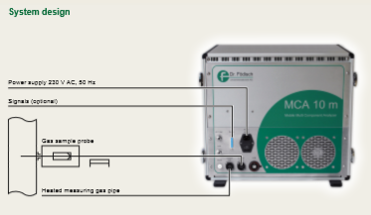 | + Khả năng đo:  - CO 0...75 mg/m³ 0...300 mg/m³ 0...5000 mg/m³  - CO2 0...25 vol. % 0...50 vol. %  - NO 0...200 mg/m³ 0...400 mg/m³ 0...3000 mg/m³  - NO2 0...50 mg/m³ 0...500 mg/m³  - N2O 0...50 mg/m³ 0...3000 mg/m³  - NH3 0...10 mg/m³ 0…50 mg/m³ 0…500 mg/m³  - SO2 0...75 mg/m³ 0...300 mg/m³ 0...2500 mg/m³  - HCl 0...15 mg/m³ 0...90 mg/m³ 0...5000 mg/m³  - HF - 0...20 mg/m³ H2O 0...40 vol. % -  - CH4 0...50 mg/m³ 0...500 mg/m³  - O2 0...25 vol. %  + Thời gian đáp ứng: (không tìm đc tài liệu)  + Độ chính xác: 2%

GAS ANANYZER MGA 12  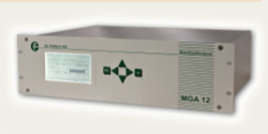 | + Khả năng đo:  - CO: 0...125 mg/m³ (0...100 ppm) 0...1000 mg/m³  - CO2: 0...20 vol. %  - SO2: 0...200 mg/m³ (0...70 ppm) 0...1000 mg/m³  - NO: 0...300 mg/m³ (0...225 ppm) 0...1000 mg/m³  - NO2[1]: 0...200 mg/m³ (0...95 ppm) 0...1000 mg/m³  - CH4[1]: 0...300 mg/m³ (0...420 ppm) 0...1000 mg/m³  - H2S [1] [2]: 0...75 mg/m³ (0...50 ppm)  - H2O [1]: 0...3 vol. % [4]  - O2 [2] [3]: 0...25 vol. %  ( khả năng đo có thể thay đổi theo yêu cầu của khách hang)  + Thời gian đáp ứng: 180s (tùy từng thành phần khí)  + Độ chính xác: 2%
GAS ANANYZER MGA 04  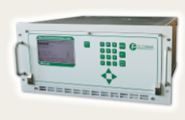 | + Khả năng đo:  - CO 0...75 mg/m³ 0...300 mg/m³  - CO2 0...20 vol. %  - NO 0...200 mg/m³ 0...395 mg/m³  - NO2 0...50 mg/m³ 0...1000 mg/m³  - N2O 0...50 mg/m³ 0...1000 mg/m³  - NH3 0...30 mg/m³ 0…75 mg/m³  - O2 0...75 mg/m³ 0...300 mg/m³  - HCl 0...15 mg/m³ 0...90 mg/m³  - HF* - 0...20 mg/m³  - CH4* - 0...50 mg/m³  - H2O 0...40 vol. %  - TOC, CnHm (optional) 0...15 mg/m³ 0...30 mg/m³  - O2 0...25 vol. %  + Thời gian đáp ứng: 180s (tùy từng thành phần khí)  + Độ chính xác: 2%
https://www.youtube.com/watch?v=s5yobIl1Uqs
Gravimetric measuring device GMD 13  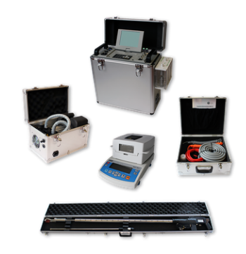 | - patented world innovation: sampling and weighting in one system on location!  - intelligent system for isokinetic dust and fine particles measurements in exhaust air ducts and stacks  - acquisition of all necessary gas boundary parameters (humidity of the sample gas, velocity in exhaust gas channel, temperature, pressure)  - pivotable graphic display for more convenient operations  Measuring installation at dust sampling (optionally with PFM 13 C)  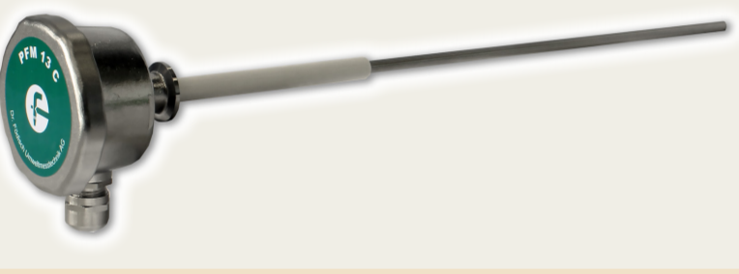  (Đây là bộ thu mẫu bụi iso – cho phép đo bụi oniline nếu có them bộ PFM 13C)
PFM 06 ED  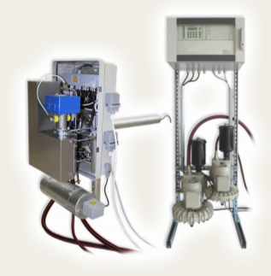 | - extractive optic dust concentration measurement  - measurement in wet, sticky exhaust gas conditions  - optical dust sensor  - suitability tested according to EN 15267-3 (QAL1)  - approved for installations according to IED  (đo bụi online)

